為台灣加油打氣專欄(288)台灣建立飛行劇院的能力

李家同

飛行劇院不是普通的電影院，需要很多的技術。假設所看的影片中，飛機在上升或下降，觀眾的椅子也會跟著移動。所拍的影片本身當然就會非常精彩，這種和觀眾互動的機制會吸引很多人。

我國有一家公司可以建造這種飛行劇院，每一個飛行劇院的造價高達1500萬美元。全世界只有3家公司可以建造這種飛行劇院，可見得我國的這家公司是相當有競爭力的。我們應該感到高興，國家有這種公司。以下是這家公司今年所建造的飛行劇院。

- 尼加拉大瀑布飛行劇院Niagara Takes Flight
由台灣知名體感設備供應商與加拿大尼加拉大瀑布公園委員會（Niagara Parks Commission）攜手打造的全新飛行劇院 Niagara Takes Flight，將於 2025年8月29日 正式對外開放。該場館設於尼加拉大瀑布最具代表性的馬蹄瀑布（Horseshoe Falls）旁的 Table Rock Centre，是安大略省首座飛行劇院，亦是全球第一座設立於國際級自然景觀保護區內的飛行劇院，為當地觀光資源注入嶄新活力。Niagara Takes Flight採用該公司最新一代的o-Ride飛行劇院系統，透過懸掛式動態座艙、球型銀幕與多感官特效，帶領觀眾展開一場橫跨56公里的空中旅程。從綠意盎然的夏季花園，到冬季夜晚瀑布光影交織的壯麗景致，劇院所呈現的內容完整展現了尼加拉地區的自然變化與人文風貌。

內容方面由前迪士尼創意總監擔任創意顧問，透過空拍視角與敘事設計，深入描繪尼加拉地區的地質演化、歷史變遷與文化特色。劇院入口區亦結合展演設計，引導觀眾從原住民族的早期生活、地貌形成、至當代觀光發展脈絡，建構一條兼具教育性與沉浸感的觀賞動線。Niagara Takes Flight 的推出受到各界矚目，被視為結合沉浸式科技與自然景觀的指標性案例，也為全球觀光場域提供既有空間升級的創新解方。尼加拉大瀑布公園委員會強調，此劇院不僅提升了景區整體體驗，也展現對環境保護與文化教育的長期承諾，為旅客提供再次造訪的嶄新理由。從設施建置、場域設計、內容製作到營運皆由該公司提供完整統包式服務，結合技術實力與國際創意團隊，展現飛行劇院在全球觀光市場中持續拓展的應用潛力。Niagara Takes Flight 將自然景觀、人文故事與體感科技串聯為一，邀請來自世界各地的旅客，以嶄新的視角，重新認識尼加拉。

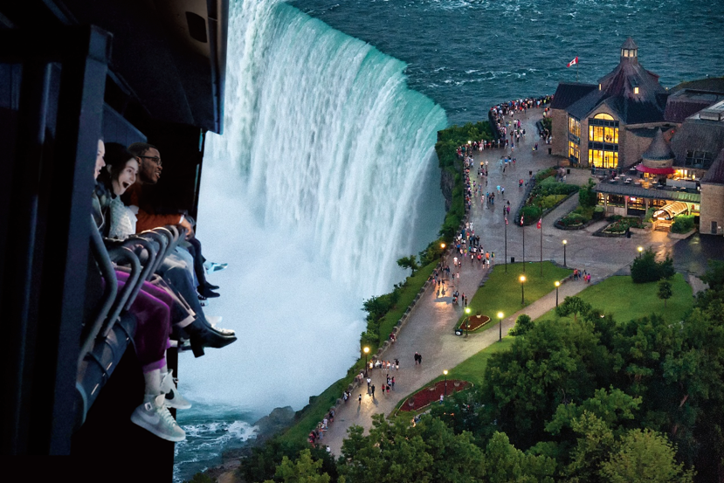
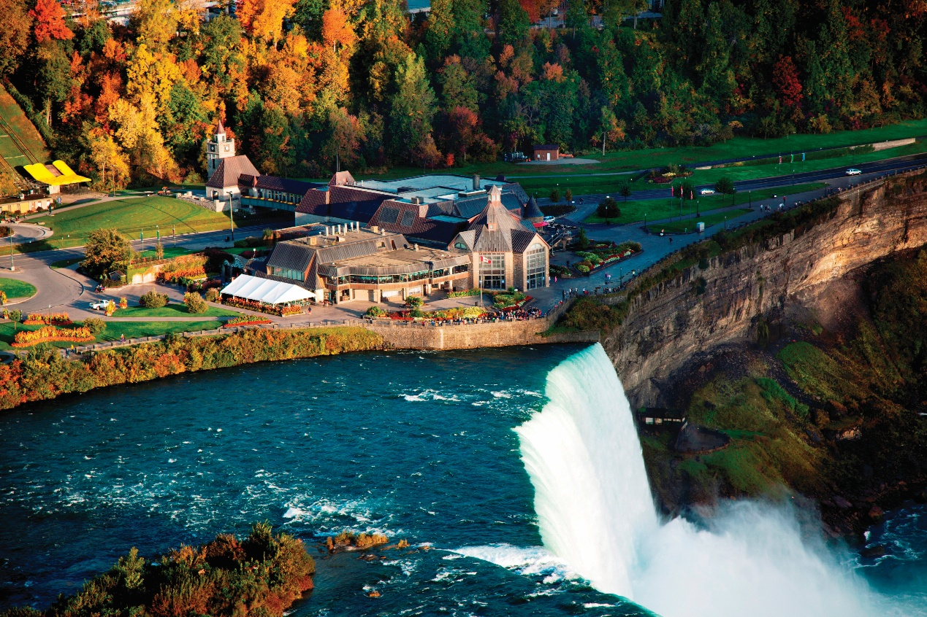

- 日本豪斯登堡樂園打造日本首座8K LED飛行劇院
日本首座搭載8K LED巨型球幕的飛行劇院將在九月於日本九州長崎的豪斯登堡主題樂園登場，該座飛行劇院「空中巡遊」（Air Cruise: The Ride）由該知名體感設備供應商打造，8K LED超高解析度結合飛行座椅、風、霧、香氣等多感官特效，為遊客帶來前所未有的沉浸式飛行體驗。「空中巡遊」首支飛行影片以非洲為主題，透過壯闊空拍與細膩敘事，引領觀眾翱翔於非洲自然奇景與野生動物棲地之間，深入探索當地多元文化與生態風貌。作為日本最大規模的主題樂園之一，豪斯登堡藉由引進「空中巡遊」不僅升級整體娛樂內容，更為來訪旅客創造嶄新看見世界的方式。隨著科技與敘事手法的不斷革新，「空中巡遊」展現了飛行劇院在全球娛樂產業中的應用潛力與文化連結價值，為沉浸式觀影體驗開創全新標準。

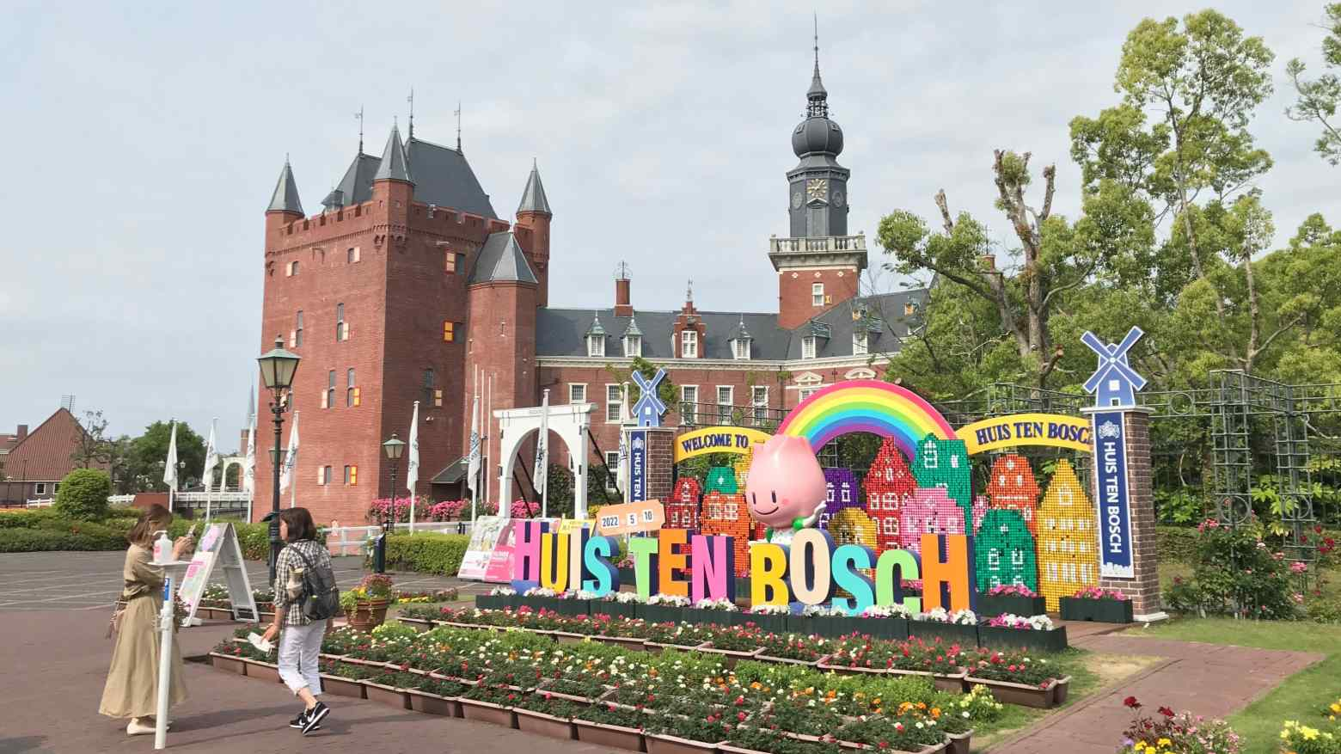
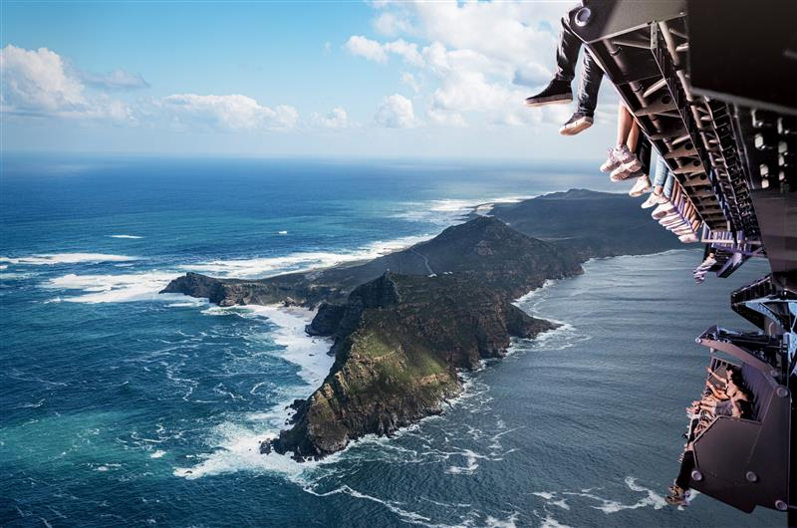
- 墨西哥首座沉浸式飛行劇院，科技與文化交織全新觀光體驗
墨西哥阿茲特蘭城市樂園（Aztlán Parque Urbano）全新推出的沉浸式飛行劇院正式對外開放，為墨西哥市觀光版圖帶來全新視角。該飛行劇院由該知名體感設備供應商結合高擬真體感技術與視覺敘事，以創新方式帶領觀眾飛越壯麗地貌與歷史文化場景，打造拉丁美洲地區首座量身打造的飛行劇院體驗。觀眾登上座椅後將先歷經180度旋轉的驚喜轉身，隨即展開包含急速拉升、失重、俯衝與滑翔等動態飛行段落，沉浸於直徑14公尺的巨型球型銀幕所呈現的高解析畫面之中。從遼闊山林到古文明遺跡，影片內容完整呈現墨西哥自然與文化的交織樣貌。該座飛行劇院體驗不僅止於娛樂體驗，也延伸至文化展示與教育傳遞。內容設計融合當地歷史記憶、自然景觀與永續發展理念，透過科技詮釋在地文化，提供兼具娛樂性與知識性的觀賞體驗。作為阿茲特蘭城市樂園的重要核心設施，這座飛行劇院展現了沉浸式娛樂與城市文化再生的結合潛力，也為墨西哥市打造一座具代表性的都市新地標，吸引本地民眾與國際旅客重新認識這座城市的豐富故事與多元風貌。

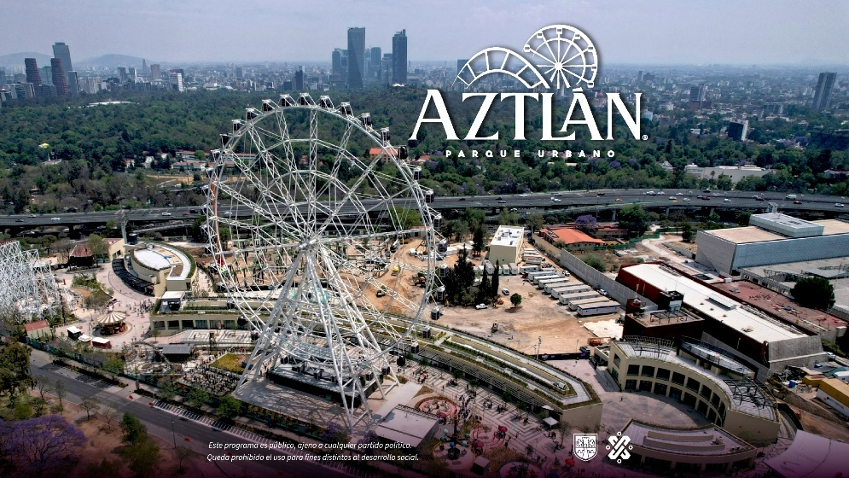


- Volare飛行劇院新品牌，打造日常中的沉浸式飛行體驗
Volare飛行劇院，作為該知名體感設備供應商全新推出的行動飛行劇院品牌，正式於高雄駁二藝術特區與台北南港車站雙據點同步亮相。採用該體感設備供應商最新研發的精巧型飛行劇院o-Ride E，具備模組化設計與高度靈活性，能突破場地限制，輕鬆進駐都會商圈、展演場域或快閃活動現場，讓沉浸式娛樂從大型主題樂園走入日常生活空間。Volare的核心理念是讓飛行劇院走入日常。即使為小型飛行劇院，依舊保留該公司一貫高標準的體感技術與視覺衝擊。觀眾入座後，座椅將旋轉180度進入球幕，結合動態模擬系統與風、水、氣味等感官特效，即刻展開一段身歷其境的空中旅程。Volare飛行劇院具備高度內容延展性，未來可依不同主題、場域量身打造專屬飛行體驗，與城市文化、品牌故事或在地特色深度結合，打造真正貼近觀眾的沉浸式體驗。
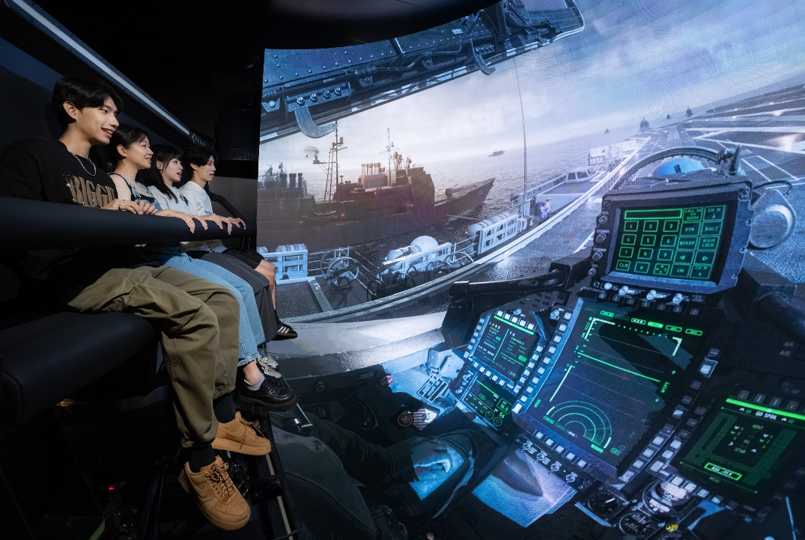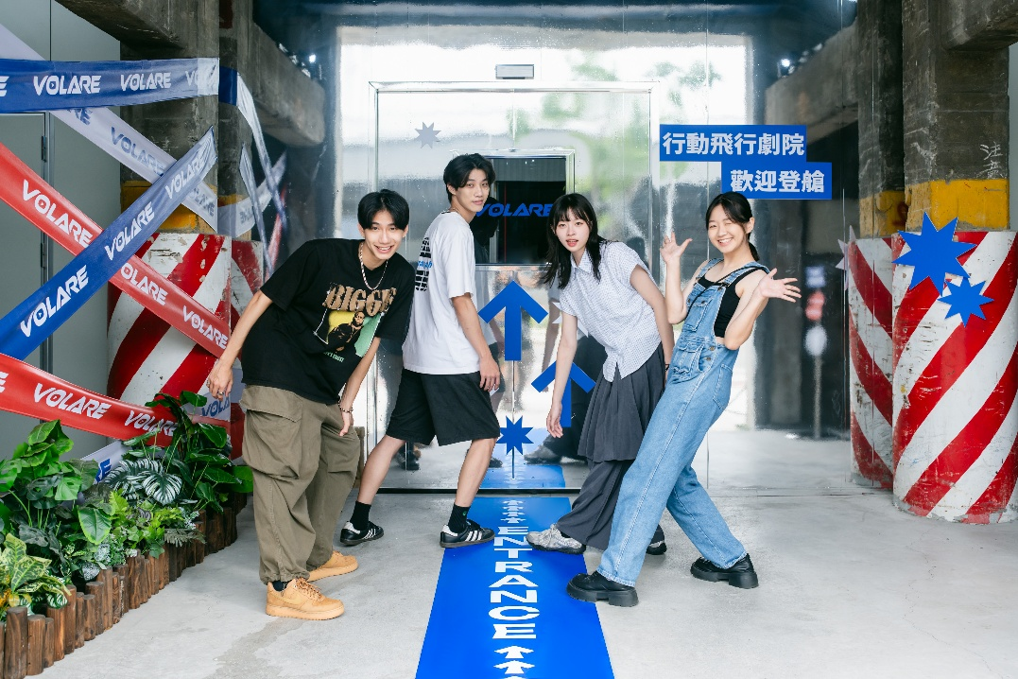
- 長安不夜城飛行劇院（西安）
2025年九月，西安市指標性文化地標長安不夜城將迎來一項重磅新設施——曲江飛行劇院。由該知名體感設備供應商打造，融合頂尖模擬技術與多感官特效，帶領觀眾透過空拍視角與內容動畫，展現古今的建築氣勢、市井繁華與文化繁榮，從皇城大道到市集燈火，穿越時空，飛越盛唐長安，親身體驗古代文明的輝煌風貌，構築一場跨越千年的空中旅程，感受古都榮景與現代科技的完美交融。曲江飛行劇院不僅為長安不夜城注入新型態娛樂能量，更展現西安作為歷史古都持續擁抱創新、推動文化觀光升級的積極腳步。

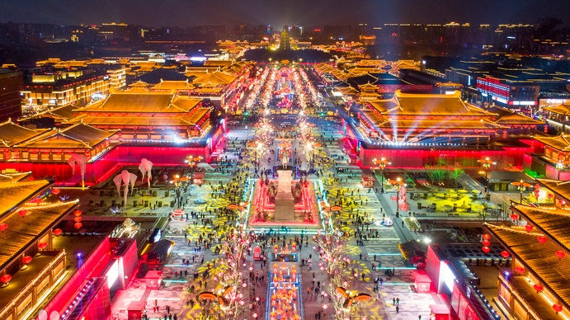

- Timeless Flight Hong Kong（香港11 SKIES）
2026年，位於香港國際機場航天城的「Timeless Flight Hong Kong」飛行劇院開幕，這將是香港首座飛行影院，帶領遊客穿越時空，體驗嶄新的視角遨遊香港天際。

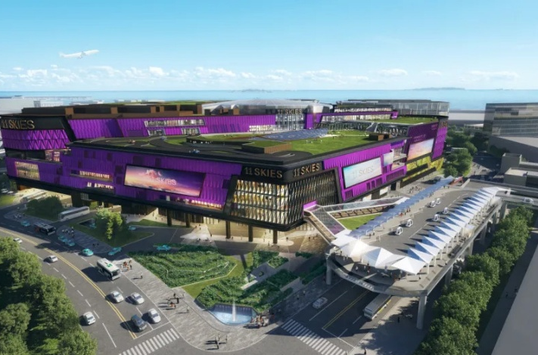
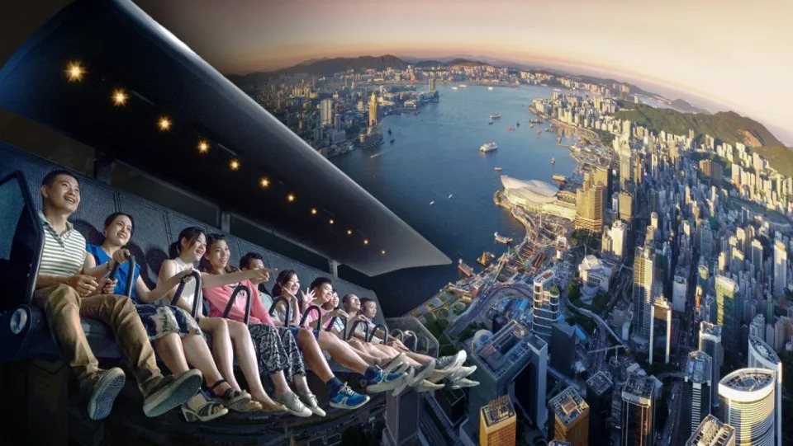

- 體感設備於中東地區打造沉浸式娛樂體驗
隨著中東娛樂產業快速崛起，該體感設備供應商近期接連取得沙烏地阿拉伯客戶訂單，將於當地提供多套高規格體感模擬設備，預計應用在「Vision 2030」計畫啟用的大型主題娛樂設施中。沙烏地政府近年積極推動「Vision 2030」國家發展計畫，將觀光、文化與娛樂列為經濟轉型核心產業之一，期望藉由建設包括主題樂園、水樂園、劇院與觀光景點在內的多元娛樂設施，吸引全球旅客、創造就業，並減少對石油經濟的依賴。其中最具指標性的項目之一，是位於首都利雅德近郊的「Qiddiya娛樂城市」，未來將成為全球娛樂與文化的旗艦據點，年吸引人次上看1,700萬人。在這波轉型浪潮中，該公司所打造的體感模擬技術結合在地文化素材，為當地觀眾帶來全新型態的觀影體驗。未來將有機會進駐沙國主題樂園、娛樂園區等多個項目，為沙烏地娛樂版圖注入國際級的沉浸式娛樂內容，也展現該公司在全球市場拓展上的策略佈局與技術能量。

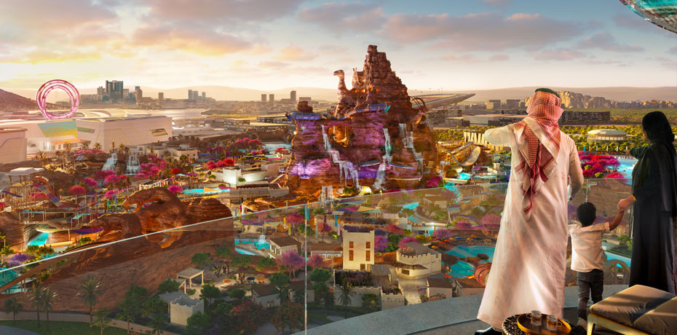

Source: https://soulofsaudi.com/qiddiya-entertainment-city-in-riyadh/

